ייפוי כוח

אני/אנו הח"מ: ______________________ ת.ז. / ח.פ.: _______________
ממנה/ממנים בזה את עו"ד סיגל הורוביץ להיות באת כוחי/נו בעניין:
______________________________________________ (להלן: "העניין").

מבלי לפגוע בכלליות המינוי הנ"ל, תהיה באת כוחי רשאית לעשות ולפעול בשמי ובמקומי בכל הפעולות הבאות, כולן או מקצתן, והכול בקשר לעניין הנ"ל ולכל הנובע ממנו:
  - לחתום על ולהגיש בשמי כל תביעה, תביעה שכנגד, כתב הגנה, בקשה, התנגדות, ערעור, בקשת רשות ערעור, הודעה, טענה, השגה או כל הליך אחר הנוגע לעניין, ולנקוט בכל ההליכים הנובעים מהם.
  - להופיע בשמי ולייצגני בכל בתי המשפט ובתי הדין, לרבות בתי הדין לעבודה לכל ערכאותיהם, וכן בפני כל רשות, מוסד או גוף אחר, לרבות המוסד לביטוח לאומי, משרד העבודה, מעסיקים וכל גוף ציבורי או פרטי.
  - לנהל משא ומתן, להשתתף בהליכי שימוע, גישור ובוררות, להתפשר בכל עניין הנוגע לעניין הנ"ל ולחתום על כל הסכם פשרה, לפי שיקול דעתה.
  - לגבות כל סכום המגיע לי בקשר לעניין, לרבות הוצאות ושכר טרחת עו"ד, לקבל בשמי כל מסמך וכספים, ולתת קבלות ושחרורים כפי שתמצא לנכון.
  - לנקוט בהליכי הוצאה לפועל של כל פסק דין או החלטה, ולפעול בלשכת ההוצאה לפועל בכל הנוגע לכך.
  - לחתום על כל מסמך, לבקש ולקבל בשמי כל מידע ומסמך הנוגעים לעניין מכל גורם שהוא.
  - להעביר ייפוי כוח זה, כולו או מקצתו, לעורך דין אחר עם זכות העברה לאחרים, לפטרם ולמנות אחרים במקומם.

הנני מאשר/ת מראש את כל אשר תעשה באת כוחי בתוקף ייפוי כוח זה. ייפוי כוח זה יחול גם על יורשיי ובאי כוחי החוקיים.

ולראיה באתי על החתום היום ____________.

_____________________
חתימת הלקוח/ה

אישור עורכת הדין
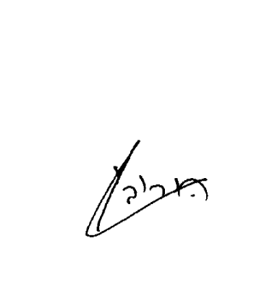
אני מאשרת את חתימת מרשי/מרשתי הנ"ל.

סיגל הורוביץ, עו"ד

